**注意事项：卷面总分100分。**

一、 上分位点（20分）

**题目**：请利用C语言编写程序求解方程 的解。

**输入要求**：

共两行。

第一行，一个整数*n*，表示需要计算的次数。0<*n*<1000。

第2行至第n+1行，每行一个浮点数，0<<1。

**输出要求**：

共n行，每行一个浮点数，表示方程的解。保留8位小数。

**输入样例**：

4

0.1

0.01

0.001

0.0001

**输出样例**：

1.28155157

2.32634787

3.09023231

3.71901649

**答：**

程序代码：#include<stdio.h>

#include<math.h>

//erf是误差函数

int main()

{

    double low=-8.66, mid, high=8.66;

    int n,i;

    double ans,a;//浮点数a

    double b[1000];//计算的次数不超过1000

    scanf("%d",&n);//表示需要计算的次数

    for(i=0;i<n;i++){

        scanf("%lf",&a);//每行一个浮点数a

        while(low<=high){

            mid=(low+high)/2.0;

            ans=0.5-0.5*(erf(mid/sqrt(2)))-a;//这个是那个方程，求解过程

            if(ans<0)high=mid-0.00000000001;

                else if (ans>0)low=mid+0.00000000001;

                else if(ans==0)

                break;

        }

        b[i]=mid;

        high=4;

        low=-4;

    }

    for(i=0;i<n;i++){

        printf("%.8f\n",b[i]);//保留8位小数

    }

    return 0;

}

**程序输出截图**：

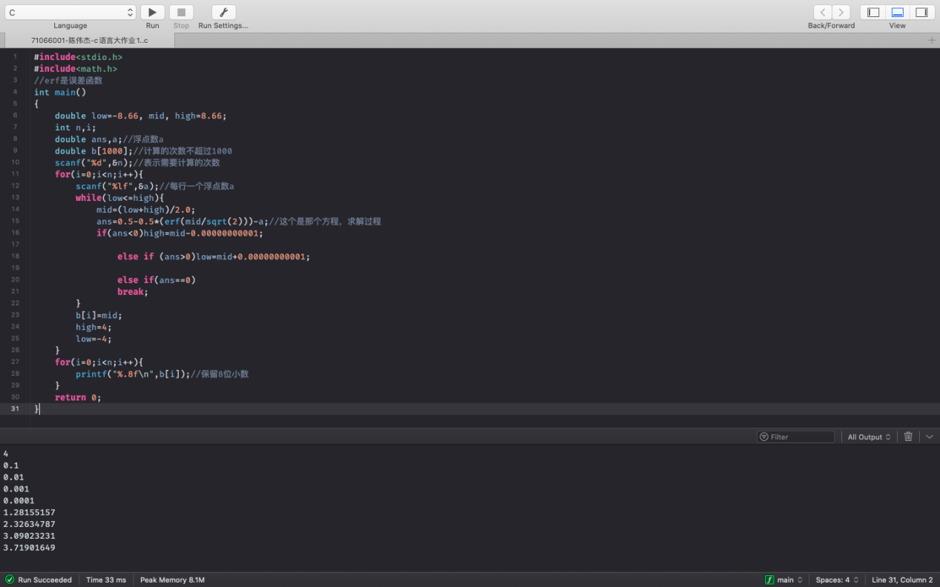

二、 两个平均值（20分）

**题目**：输入若干个数，其中有整数也有小数，分别统计其中整数的个数和小数的个数，并分别求所有整数的平均值与所有小数的平均值。

**输入要求**：

共一行，其中若干个数，两个数之间用空格隔开。

注意：数2.0被视为小数，我们可以认为整数与小数的区别仅在于它们有没有小数点。

数据保证所有的数字大于−105，小于105，且数字总数不超过104。

**输出要求**：

共两行

第一行，一个整数与一个浮点数，中间用空格隔开，分别代表整数的个数与整数的平均值。

第二行，一个整数与一个浮点数，中间用空格隔开，分别代表小数的个数与小数的平均值。

平均值保留五位小数。

**输入样例**：

1 1.0 2 2.0 3 3.0 4.4

**输出样例**:

3 2.00000

4 2.60000

**答：**

**程序代码**：#include<stdio.h>

#include<ctype.h>

#include<stdlib.h>

#include<string.h>

int main(){

    char s[1000],tmp[1000];

    int flag,i,b=0,kd=0,len;

    double avg=0;

    int in[104];

    double dn[104];//数据保证所有的数字大于−105，小于105，且数字总数不超过104。

    gets(s);

    len=strlen(s);//获取长度

    while(len>0){

        flag=0;

        for(i=0;s[i]!=' '&&s[i]!='\0';i++)if(s[i]=='.')flag=1;

        if(flag){

            dn[kd++]=atof(s);

        }else if(!flag){

            in[b++]=atoi(s);

        }

        if(s[i]=='\0')break;

        strcpy(tmp,&s[i+1]);

        strcpy(s,tmp);

        len=strlen(s);}

    for(i=0;i<b;i++){

        avg=avg+(double)in[i];

    }

    printf("%d %.5f\n",b,avg/b*1.0);//第一行，一个整数与一个浮点数，中间用空格隔开，分别代表整数的个数与整数的平均值。

    avg=0;

    for(i=0;i<kd;i++){

        avg=avg+dn[i];}

    printf("%d %.5f\n",kd,avg/kd*1.0);//第二行，一个整数与一个浮点数，中间用空格隔开，分别代表小数的个数与小数的平均值,平均值保留五位小数。

    return 0;

}

**程序输出截图**：

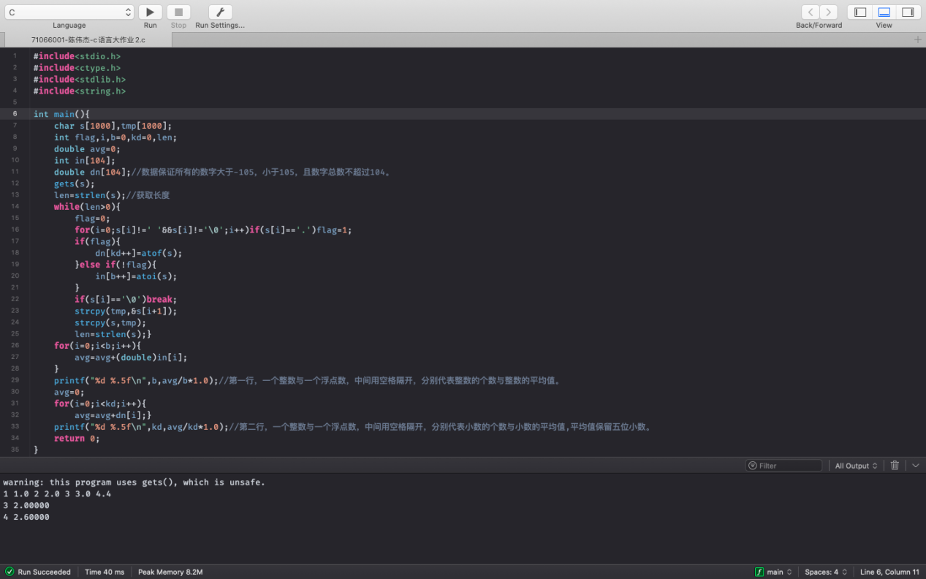

三、 自主选题（60分）

要求：判断输入的字符是大写字母、小写字母、数字、空格、还是其他字符。

**答：**

**题目：**

判断输入的字符是大写字母、小写字母、数字、空格、还是其他字符。

**输入要求：**

*随意输入*

**输出要求：**

大写字母、小写字母、数字、空格、还是其他字符

**输入样例：**

**1**

**输出样例：**

*数字*

**解题思路：**

*通过IF else语句分别判断*

**程序代码：**

*#include <stdio.h>*

*#include <stdlib.h>*

*int main()*

*{*

*char ch;*

*printf("Please enter a char:");*

*while((ch=getchar())!=EOF)*

*{*

*if(ch>='0'&&ch<='9')*

*{*

*printf("%c是数字字符：",ch);*

*}*

*else if(ch>='a'&&ch<='z')*

*{*

*printf("%c是小写字母:",ch);*

*}*

*else if(ch>='A'&&ch<='Z')*

*{*

*printf("%c是大写字母:",ch);*

*}*

*else if(ch==' ')*

*{*

*printf("%c是空格:",ch);*

*}*

*else*

*{*

*printf("%c是其它字符:",ch);*

*}*

*}*

*return 0;*

*}*

**程序输出截图**：